Foto Dokumentasi Kegiatan Pembelajaran
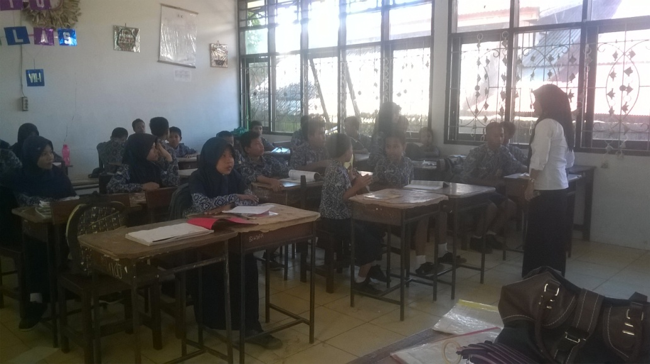
Guru melakukan apersepsi dan memberi motivasi
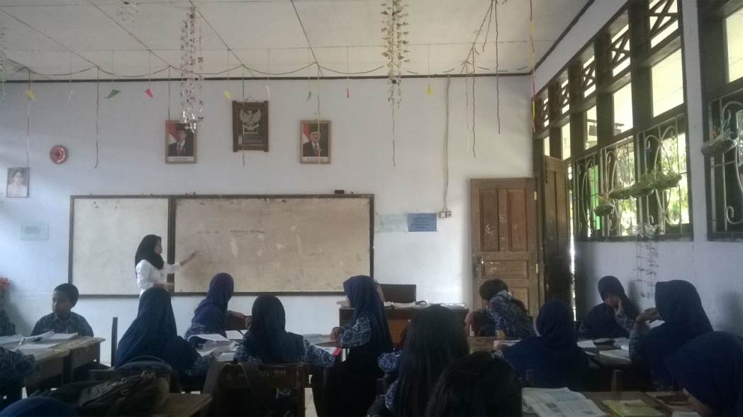
Guru menjelaskan materi pembelajaran

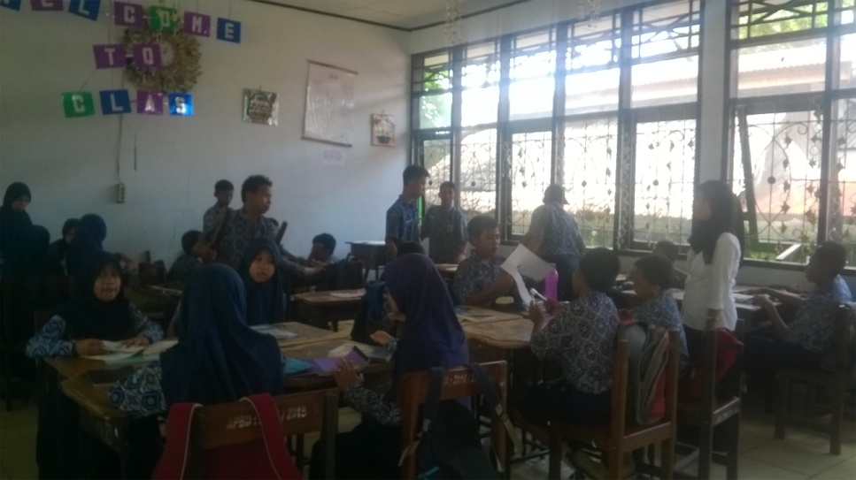
Guru membagi siswa menjadi 7 kelompok

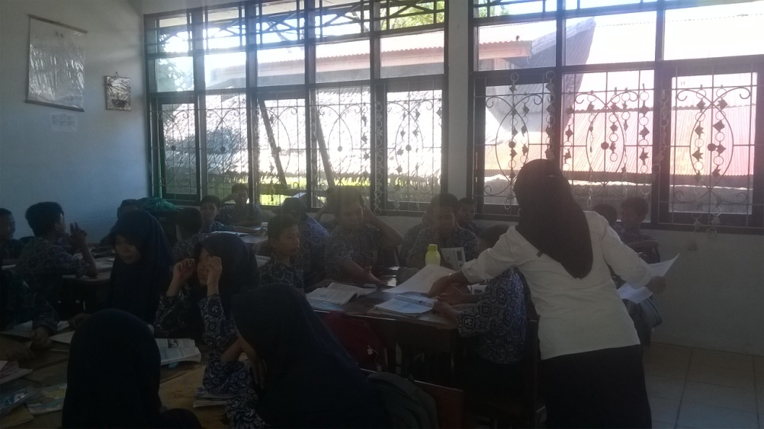
Guru membagikan teka teki silang pada setiap kelompok

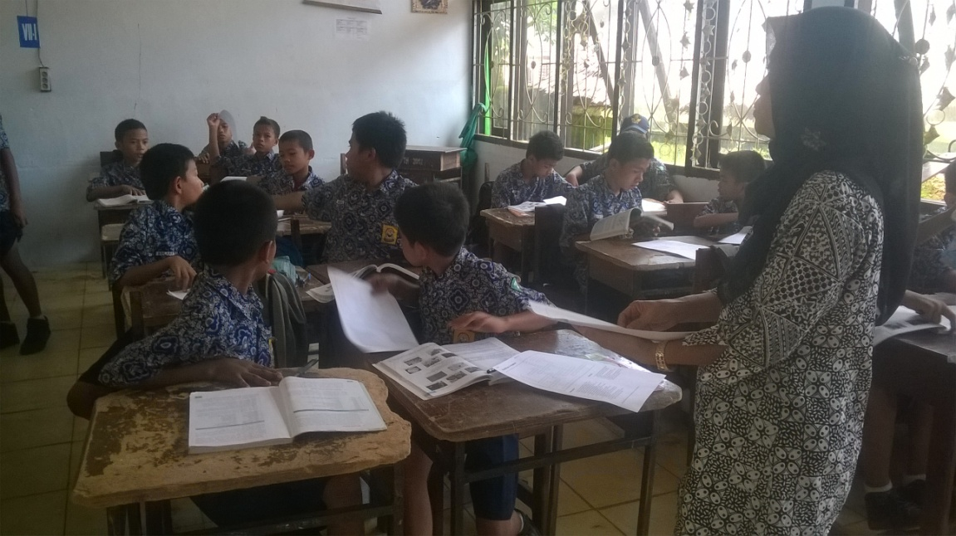
Guru membagikan teka teki silang kepada setiap siswa

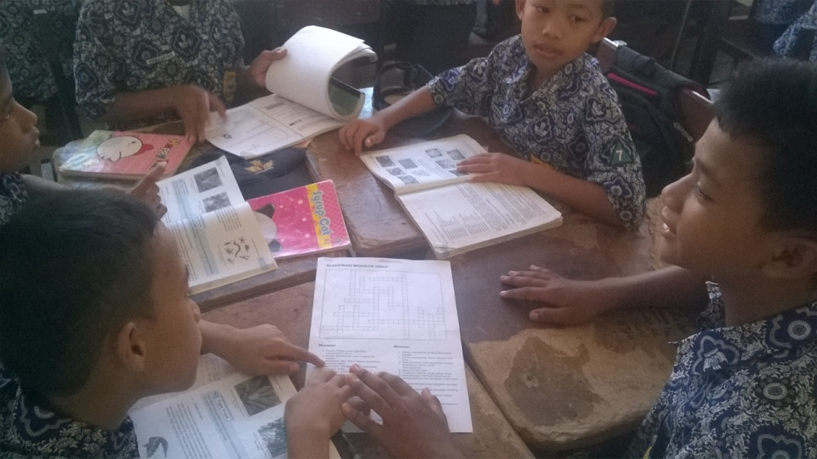
Siswa antusias mengerjakan teka teki silang secara berkelompok

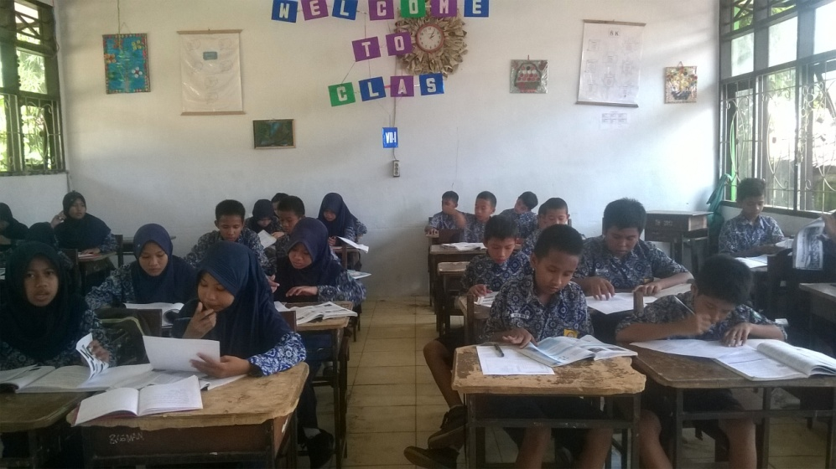
Siswa mengerjakan teka teki silang secara individu

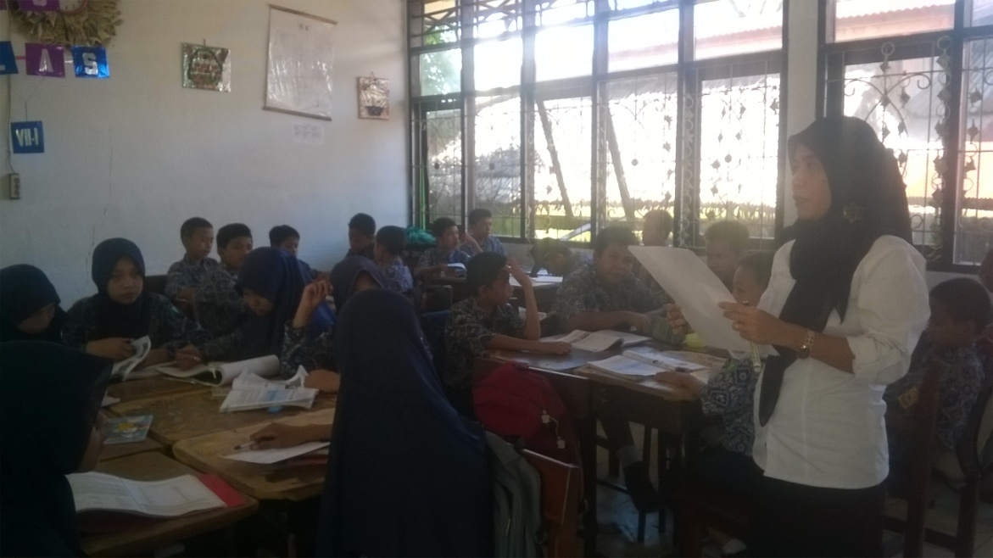
Guru dan siswa menjawab teka teki silang bersama-sama

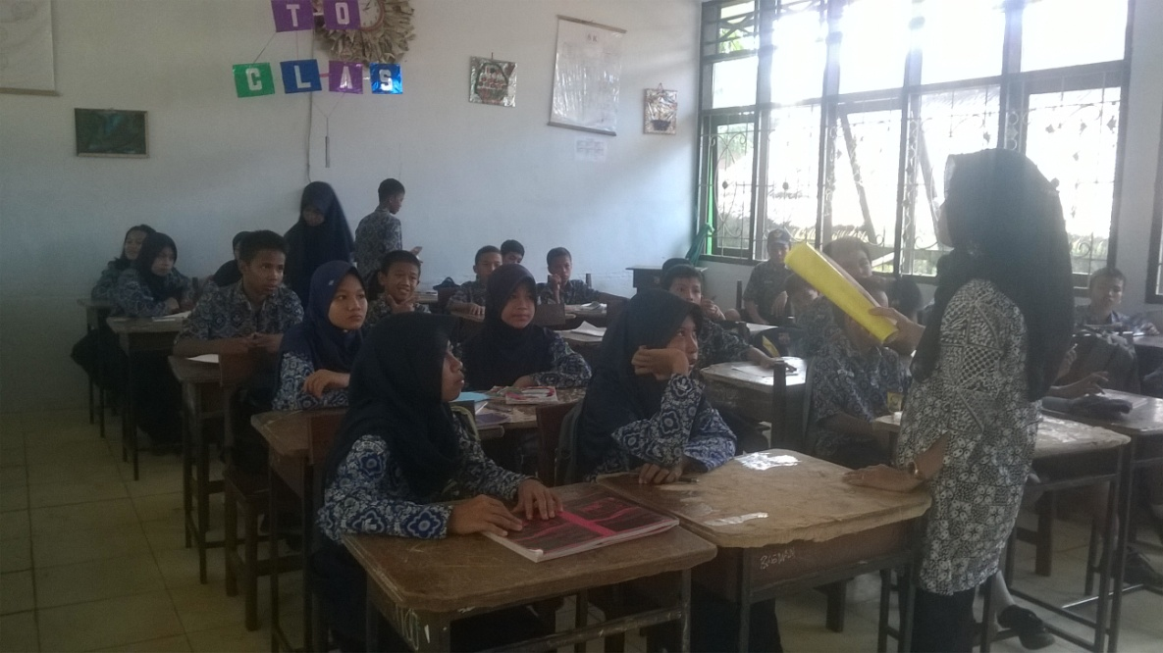
Guru memberi kesempatan kepada siswa untuk bertanya

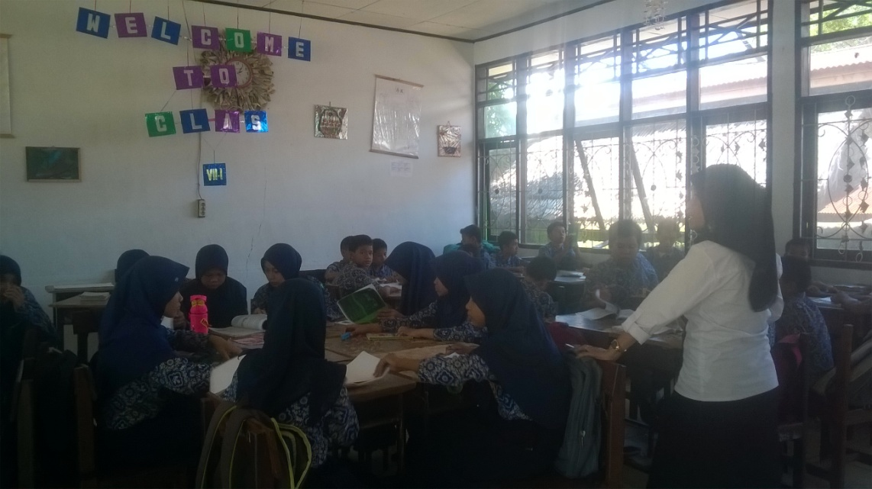
Guru dan siswa menyimpulkan pembelajaran

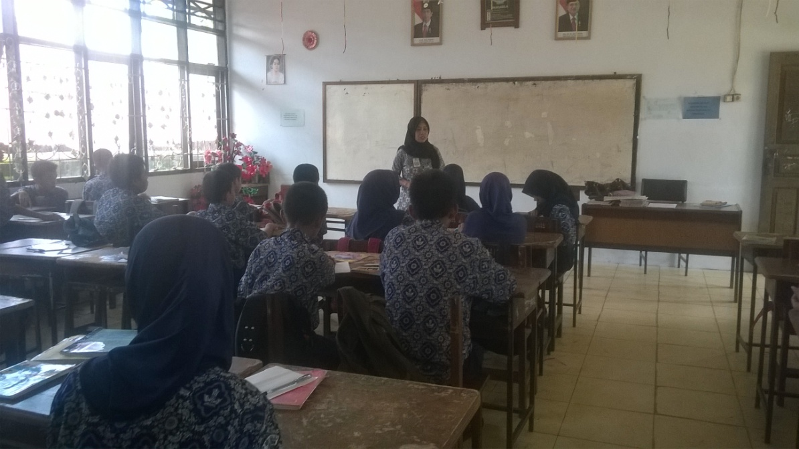
Guru mengakhiri pembelajaran
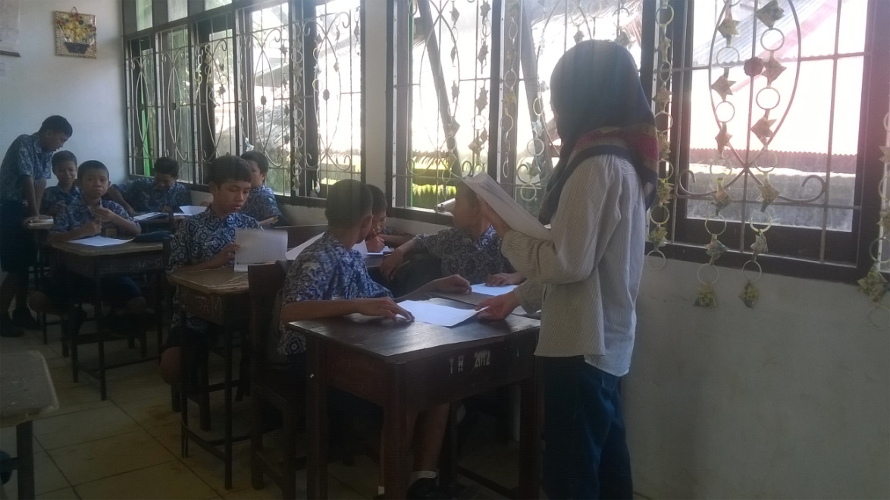
Membagikan soal Posttes di kelas Eksperimen
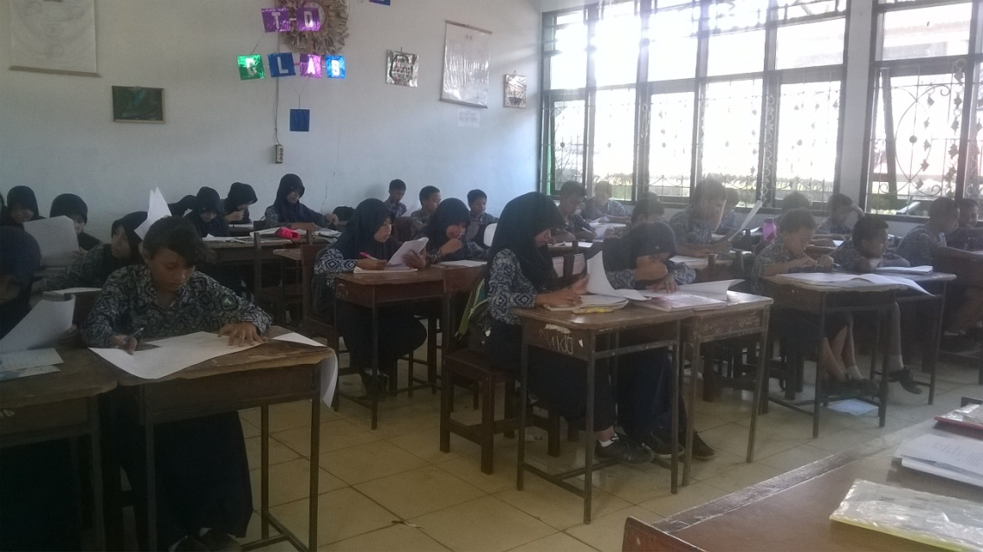
Siswa mengerjakan soal Postest (kelas Eksperimen)
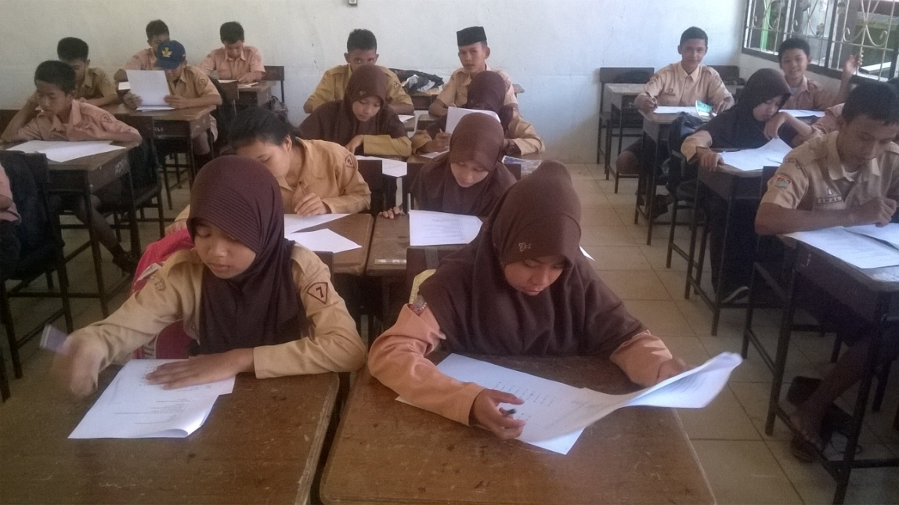
Siswa mengerjakan soal Postest ( kelas Kontrol)

